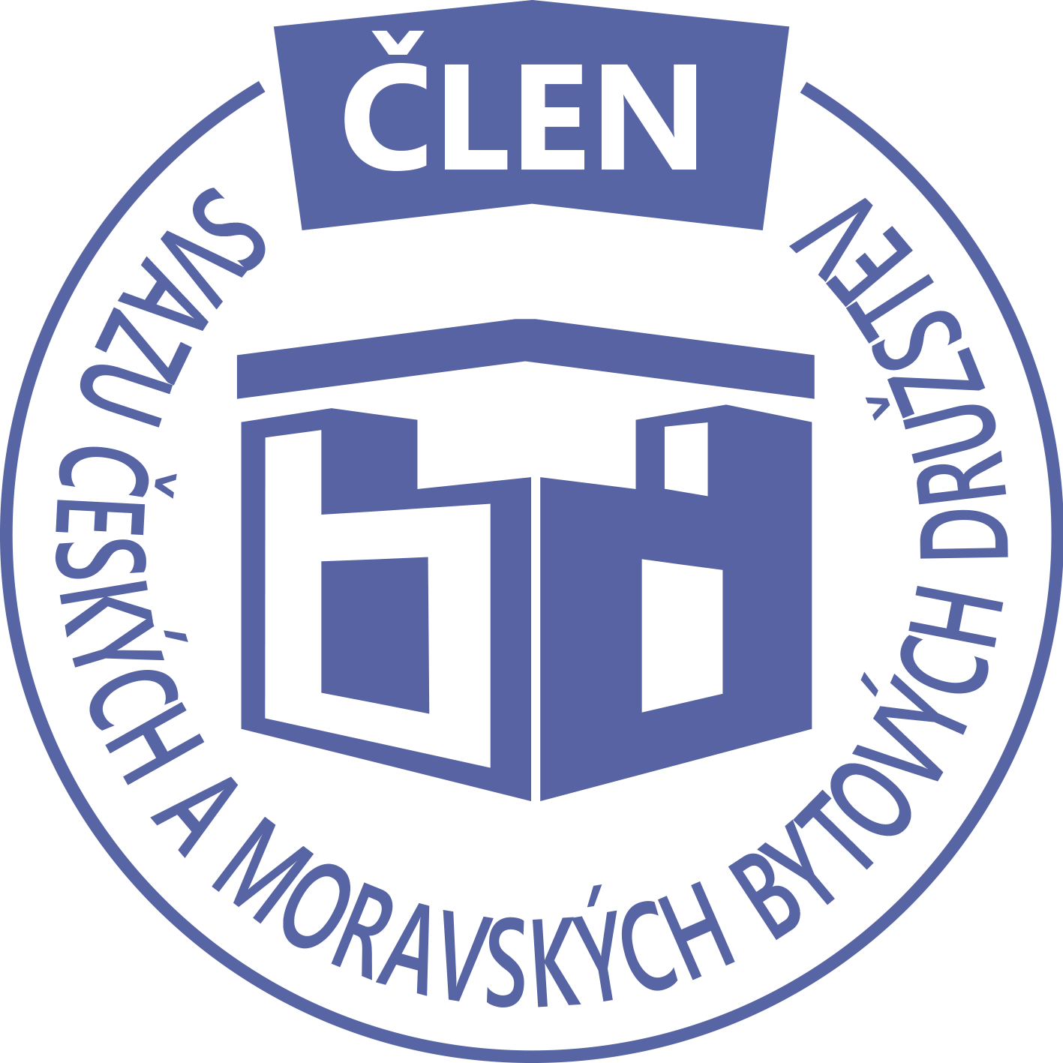STAVEBNÍ BYTOVÉ DRUŽSTVO JABLONNÉ NAD ORLICÍ
Slezská 350, Jablonné nad Orlicí, 561 64,IČO: 1358269l,tel.:725396281,sbdjablo@seznam.cz

P O Z V Á N KA
Na jednání představenstva SBD Jablonné nad Orlicí,
které se bude konat 20. 9. 2021 v 17 hodin
v kanceláři SBD Jablonné nad Orlicí, Slezská 350, 561 64 Jablonné nad Orlicí

Program:

1) Schválení programu jednání

2) Informace z jednotlivých úseků

3) Aktuální záležitosti

4) Shromáždění delegátů

5) Různé

Změna programu vyhrazena

Václava Koblížková
Předsedkyně SBD Jablonné nad Orlicí

Zápis č. 1 Usnesení č. 1– 9/2021

z jednání představenstva, konané dne 20. září 2021 v kanceláři správy SBD.

Přítomní: dle prezenční listiny.

Ad1) jednání představenstva zahájila předsedkyně představenstva Václav Koblížková, seznámila přítomné s programem a nechala o něm hlasovat. Program byl jednohlasně schválen.
Ad2) člen představenstva Josef Unčovský provedl kontrolu usnesení č 5 ze dne 5.10.2020
Ad3) předsedkyně představenstva Václava Koblížková seznámila přítomné se změnami
HS402 Smlouva o podnájmu družstevního bytu č ev 5/374 mezi nájemcem Václavou Koblížkovou, nar. 24.3.1967 a podnájemcem Lucií Rousovou nar. 30.1.1993. Smlouva se uzavírá na dobu určitou od 2.7.2021 do 1.7.2023. Spolu s podnájemcem bude byt užívat Filip Straka nar. 11.3.1985 přítel
V období kovidu byly veškeré změny standardně vyřizovány
Ad4) členka samosprávy Martin Gregušová za správu SBD informoval přítomné o žádosti firmy TELKO na přístup a vybudování optické infrastruktury, představenstvo se shodlo, že tuto záležitost bude řešit na shromáždění delegátů, které proběhne v prostorách firmy VaK v Jablonném nad Orlicí dne 25.11.2021
HS401 probíhá oprava el rozvodů, cena projektu 44 000,-Kč
HS416 plánovaná výměna garážových vrat
HS414 prodloužení platnosti stavebního povolení pro výstavbu parkoviště do roku 2023
HS410 žádost VaK na instalaci sběrné stanice pro vodoměry, nabídnut nájem 1 000m,- kč a možnost spolupráce do budoucna
Dále informovala přítomné o kontrole VZP, která proběhla bez závad.
Za správu stavy financí na účtech
Česká spořitelna 10 892 874,-Kč, Spořící účet u České spořitelny 2 000 000,-Kč,
ČSOB 280 029,-Kč
Výše nesplacených anuit HS414 33 367,-Kč, HS415 15 519,-Kč, HS416 69 648,-Kč, HS417 84 397,-Kč
Dluh na nájemném není žádný

Usnesení č. 1-9 / 2021
Představenstvo bere na vědomí:
Ad3) předsedkyně představenstva Václava Koblížková seznámila přítomné se změnami
HS402 Smlouva o podnájmu družstevního bytu č ev 5/374 mezi nájemcem Václavou Koblížkovou, nar. 24.3.1967 a podnájemcem Lucií Rousovou nar. 30.1.1993. Smlouva se uzavírá na dobu určitou od 2.7.2021 do 1.7.2023. Spolu s podnájemcem bude byt užívat Filip Straka nar. 11.3.1985 přítel
V období kovidu byly veškeré změny standardně vyřizovány
.Ad4) členka samosprávy Martin Gregušová za správu SBD informoval přítomné o žádosti firmy TELKO na přístup a vybudování optické infrastruktury, představenstvo se shodlo, že tuto záležitost bude řešit na shromáždění delegátů, které proběhne v prostorách firmy VaK v Jablonném nad Orlicí dne 25.11.2021
HS401 probíhá oprava el rozvodů, cena projektu 44 000,-Kč
HS416 plánovaná výměna garážových vrat
HS414 prodloužení platnosti stavebního povolení pro výstavbu parkoviště do roku 2023
HS410 žádost VaK na instalaci sběrné stanice pro vodoměry, nabídnut nájem 1 000m,- kč a možnost spolupráce do budoucna
Dále informovala přítomné o kontrole VZP, která proběhla bez závad.
Za správu stavy financí na účtech
Česká spořitelna 10 892 874,-Kč, Spořící účet u České spořitelny 2 000 000,-Kč,
ČSOB 280 029,-Kč
Výše nesplacených anuit HS414 33 367,-Kč, HS415 15 519,-Kč, HS416 69 648,-Kč, HS417 84 397,-Kč
Dluh na nájemném není žádný

Předsedkyně schvaluje:
HS402 Smlouva o podnájmu družstevního bytu č ev 5/374 mezi nájemcem Václavou Koblížkovou, nar. 24.3.1967 a podnájemcem Lucií Rousovou nar. 30.1.1993. Smlouva se uzavírá na dobu určitou od 2.7.2021 do 1.7.2023. Spolu s podnájemcem bude byt užívat Filip Straka nar. 11.3.1985 přítel

Představenstvo ukládá:
Martině Gregušové zjistit zda změna počtu členů představenstva je podmíněna změnou stanov, nebo stačí pouze dodatek
Václavě Koblížkové zjistit informace o firmě TELKO

Příští jednání představenstva se koná 4.10.2021

Zapsala: Hana Simonová

Příloha: 1. prezenční listina

